Tartalom

1 Tápellátás 2

1.1 Követelmények 2

1.2 A tápcsatlakozás 2

1.3 Az akkumulátor 3

1.4 Az feszültség szabályozása 5

1.5 A fogyasztás felügyelete 6

1.6 Power-on reset 7

1.7 Források 8

# Tápellátás

## Követelmények

Mivel az eszköznek folyamatos külső tápellátás nélkül is üzemképesnek kell lennie, ezért beépített akkumulátorral kell rendelkeznie. Az akkumulátor egyszerű tölthetőségének érdekében a beépített microUSB csatlakozón keresztül kell biztosítani az akkumulátor töltését. A hagyományos USB szabvány maximum 500mA-es terhelést enged meg, ennél nagyobb töltőáram hálózati adapter segítségével biztosítható, ennek támogatása opcionálisan megvalósítható. A piacon a legelterjedtebbek és legkönnyebben elérhetőek a Li-Ion akkumulátorok, melyek fő előnyei a magas energiasűrűség, alacsony ár és magas névleges feszültség (3.7V). Legfőbb hátrányuk, hogy a túltöltésre és túlzott kimerítésre egyaránt rendkívül érzékenyek, ezért az akkumulátor megfelelő védelméről gondoskodni kell. Opcionálisan támogatható az akkumulátor monitorozása is, mint például a töltöttségi állapot becslése, élettartamának becslése, valamint feszültsége és áramfelvétele (fuel gauge).

A felhasznált mikrokontroller maximális áramfelvétele (WiFi használata mellett) 500mA, névleges feszültsége 3.3V. A panel további áramkörei és a bővítőmodul számára további 500mA biztosítandó. A modul bemenő feszültsége az USB csatlakoztatása esetén 5V, akkumulátoros üzem esetén 3V és 4.2V között változik, ezért a rendszerfeszültség megfelelő szabályozásáról gondoskodni kell. A szabályozással szemben támasztott elvárás az alacsony veszteség akkumulátoros üzem során és az alacsony zajszint, mivel a panel mérőáramkörei érzékenyek lehetnek a tápfeszültség zajára. A rendszer indulásakor és üzem során biztosítani kell, hogy a mikrokontroller és az egyéb áramkörök alacsony rendszerfeszültség esetén RESET állapotba kerüljenek.

**<***Blokkvázlat a tápellátásról***>**

## A tápcsatlakozás

Az eszköz tápellátása, valamint az akkumulátor töltése két forrásból biztosítható. Az egyszerű használat miatt töltésre is használható a microUSB csatlakozó, ebben az esetben a maximálisan megengedett áramfelvétel (ezáltal a töltőáram is) 500mA, így biztosak lehetünk benne, hogy nem terheljük túl az USB buszt. Ennél magasabb töltőáram a DC Jack csatlakozón keresztül biztosítható, melynek segítségével akár 1.5A-es áramfelvétel is megvalósítható. A két üzemmód kölcsönösen kizárja egymást, közülük a DC Jack bemenet élvez prioritást. Amennyiben a Jack csatlakozó nincs bedugva, a csatlakozó középső lába, így az USB tápvonal hozzáér az eszköz tápvonalához és az áramellátás azon keresztül valósul meg. A DC Jack csatlakozó behelyezésekor az USB tápvonal galvanikusan elválasztásra kerül az eszköz tápvonalától, és az áramellátás a DC Jack bemeneten biztosított. Alapértelmezésben a DC Jackhez tartozó áramkorlát van érvényben, az USB csatlakoztatása esetén egy demultiplexer (Nexperia 74LVC1G19) végzi az üzemmódok engedélyező jeleinek megfordítását. A multiplexer kiválasztó bemenete az USB tápvonalhoz csatlakozik, annak galvanikus lecsatlakozása esetén egy lehúzó ellenállás biztosítja, hogy a kiválasztó jel ne kerüljön lebegő állapotba. Ezzel a megoldással egyben megvalósítjuk a tápforrások biztonsági okokból történő galvanikus elválasztását – amennyiben mindkettő egyszerre jelen van, valamint a tápforrások közötti automatikus átváltást. Az átváltás rövid ideje alatt a rendszerben lévő buffer-kondenzátorok garantálják a bemenő feszültség stabilitását.

Az eszköz esetleges meghibásodása esetén a bemenetet védeni kell a nemkívánatos elektromos jelenségektől. Az eszközből a bemenet felé történő esetleges áram visszahajtást egy Schottky-dióda akadályozza meg, a dióda alacsony nyitófeszültsége garantálja, hogy normál üzemben nem veszítünk sokat a bemenő feszültségből. A túláram védelmet egy Polyfuse biztosítja, mely rendellenesen magas áramfelvétel esetén megszakítja az áramkört, majd a zavarállapot megszűnése után automatikusan visszaáll alapállapotba. Az USB adatvonalak zavarvédelmét és a tápvonal túlfeszültség-védelemét erre a célra dedikált IC látja el. Választásom az STMicroelectronics USB6B1-es chipjére esett, mivel az említett feladatokat egyetlen alkatrészben hely- és költségtakarékosan valósítja meg, valamint közvetlenül kompatibilis az USB port kialakításával.

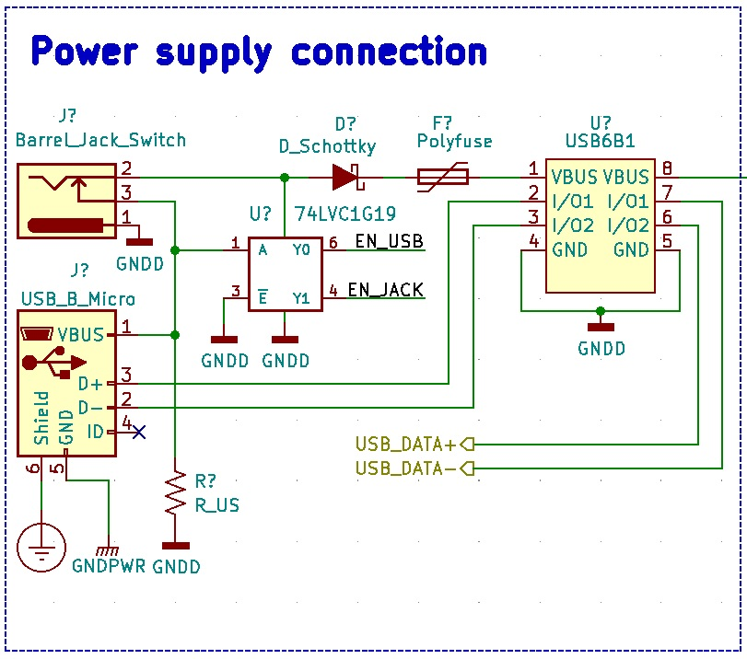

*1.2 ábra – A tápcsatlakozás kapcsolása*

## Az akkumulátor

Az akkumulátor töltését is erre a célra dedikált IC látja el. A választás során fontos szempont volt az USB szabvánnyal való kompatibilitás, és az alkalmazásnak megfelelő státuszjelek megléte. Két chip között mérlegeltem, ezek a Microchip MCP73871 és a Texas Instruments BQ24075 modelljei. Választásom az utóbbira esett, ennek oka az egyszerűbb programozhatóság és az alkalmazás számára szükséges státuszjelek közvetlen előállítása. A választott IC rendelkezik dinamikus Power Path Management lehetőséggel, így csatlakoztatott állapotban egyszerre képes az akkumulátor töltésére és a rendszer meghajtására. A töltés paraméterei egyszerűen programozhatók, rendelkezik a töltést és az akkumulátort engedélyező bemenetekkel, időzítésvédelemmel. Open-drain kimenetein képes jelezni az akkumulátor töltési állapotát (töltődik/nem töltődik), valamint ha a bemenetén megfelelő tápforrást érzékel.

TS bemenetén képes egy az akkumulátor mellé telepített 10 kOhm-os NTC termisztor mérésére, amellyel az akkumulátor túlmelegedés elleni védelme megvalósítható.

A BQ24075 háromféle üzemmóddal rendelkezik: *Normal-mode, DPPM, Battery-supplement*

Normal mode-ban akkor van a chip, ha a bemenete kb. 5V feszültséggel táplált és az akkumulátor teljesen fel van töltve, ekkor a kimeneti feszültsége megközelítőleg 5V. Ha az akkumulátor éppen töltődik, a DPPM üzemmód automatikusan csökkenti a töltőáramot, ha azt a terhelés megkívánja. Ebben az állapotban a kimeneti feszültség a terhelés függvényében 3.8V és 4.3V között változik. Ha a terhelő áram meghaladja a maximális bementi áramot, a chip Battery-supplement módba vált és az akkumulátor megtámogatja a kimenetet (a bemeneti áram maximális). Ha csak az akkumulátor van jelen, a kimeneti feszültség körülbelül az akkumulátor feszültsége, annál minimálisan alacsonyabb.

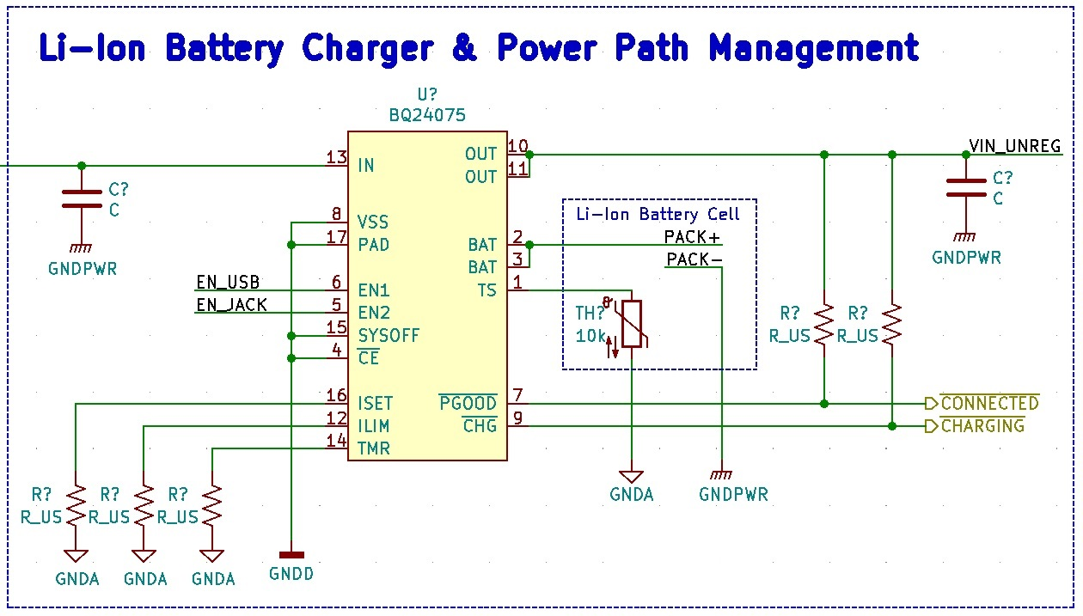

*1.3.1 ábra – Az akkumulátortöltő kapcsolás*

A BQ24075 a kimeneti feszültség szabályozására egy belső LDO-t használ, az egyes állapotokban a következő veszteségteljesítményekkel kell számolni (USB 5V, max. 1A kimeneti terhelés):

* Teljesen feltöltött akkumulátor és csatlakoztatott USB esetén: **zérus**, mivel a bemeneti és kimeneti feszültség közel azonos.
* Töltődő akkumulátor és csatlakoztatott USB esetén: maximum **1W**, a megadott terhelés és az adatlapon megadott minimális akkumulátor-feszültség mellett, a töltési folyamat (5 – 3.8) [V] * 500 [mA] = 0.6W, a meghajtó FET (3.8 – 3.4) [V] * 1 [A] = 0.4W.
* Csak akkumulátoros üzem esetén: **zérus**, mivel a bemeneti oldal leválasztásra kerül a kimeneti oldaltól és a kimeneti feszültség közel azonos az akkumulátor-feszültséggel.

A számított termikus veszteség nem igényli hűtőborda alkalmazását, mivel a legmagasabb $R_{ϴ}$ értéke is 53.6 °C/W, ami jóval alacsonyabb a termikus védelem 125°C-os alsó határánál.

Az akkumulátor védelmét a Texas Instruments BQ29700-as IC-je biztosítja. Azért ezt a chip-et választottam, mert a megfelelő árkategóriában ez rendelkezik a legtöbb védelmi funkcióval, valamint jól illeszkedik az akkumulátortöltő IC-hez, ami szintén a Texas Instruments gyártmánya. Védi az akkumulátort a túltöltés (4.275V), a túlzott kimerítés (2.8V) és terhelési rövidzár esetén. Töltés és normál használat alatt megakadályozza a túlzott áramerősségek fellépését is, valamint nyugalmi állapotban szivárgó árama mindössze 4uA. Az IC működése során a külső MOSFET tranzisztorok vezérlésével biztosítja az akkumulátor védelmét.

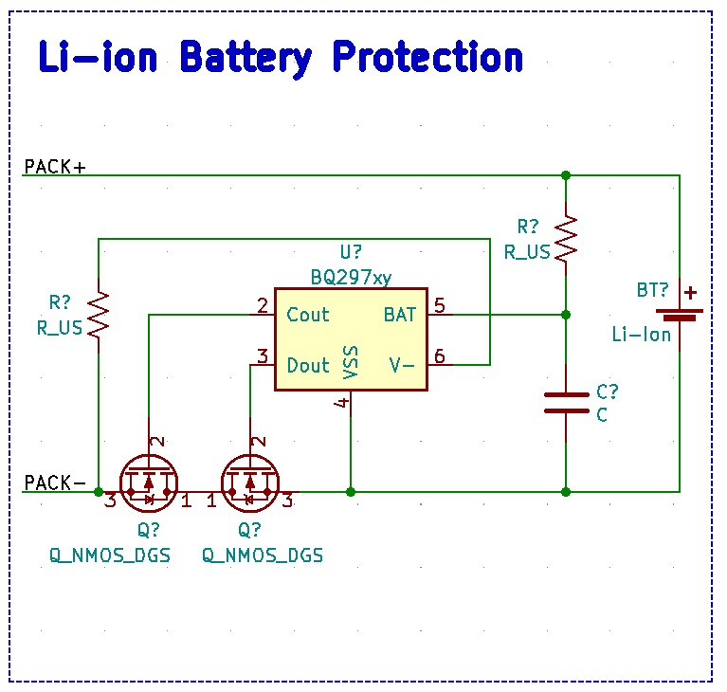

*1.3.2 ábra – Az akkumulátorvédő kapcsolás*

## Az feszültség szabályozása

A külső tápcsatlakozás (5V) és az akkumulátor (4.2 – 3V) feszültsége nem kapcsolhatók közvetlenül a rendszerbuszra, ezeket szabályozni kell. A követelmények szerint a rendszerfeszültséggel kapcsolatos elvárások a magas hatékonyság és az alacsony zajszint. Ahhoz, hogy mindkét követelményt teljesíteni tudjuk, a bemenő feszültség szabályozása két lépcsőben történik. Először a bemenő feszültséget egy kapcsolóüzemű DC/DC Buck átalakítóval az elvárt 3.3V közelébe transzformáljuk. A felhasznált átalakító az ON Semiconductor NCP1529-es IC-je, melynek legfőbb tulajdonságai a különösen alacsony zajszint, és a magas hatékonyság, amely az adatlap alapján maximális terhelés esetén is meghaladja a 85%-ot. A DC/DC átalakító kimeneti feszültsége 3.4V-ra kalibrált, hogy megfelelő bemenetként szolgálhasson a következő fázisnak.

A leszabályozott feszültséget ezután további zajcsökkentés céljából egy LDO regulátorra kapcsoljuk. Az LDO kiválasztása során fontos szempont volt a veszteség minimalizálása, ezért azt a dropout feszültségének közelében működtetjük, így lehetőleg alacsony dropout feszültségű átalakítót kell alkalmazni. Választásom az ON Semiconductor NCP186-os chip-jére esett, melynek legfőbb előnye a maximális terhelés mellett is biztosított 100mV-os dropout feszültség. Az LDO-n így minimális veszteségteljesítmény disszipálódik, melynek értéke maximális terhelőáram esetén is mindössze (3.4 – 3.3) [V] * 1 [A] = **0.1W**, a szivárgó áram (max. 140uA) elhanyagolása mellett. Az alacsony disszipációnak köszönhetően tehát hűtőborda alkalmazására sincs szükség, valamint az LDO hatékonysága maximális terhelés mellett is:

.

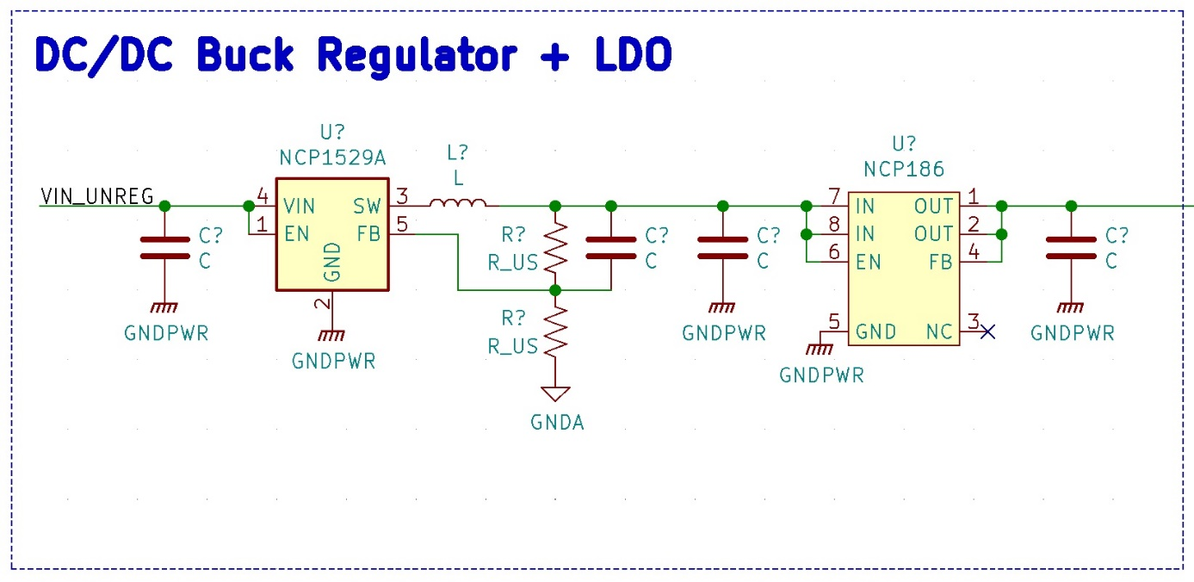

*1.4 ábra – A feszültség szabályozása*

## A fogyasztás felügyelete

Az eszköz diagnosztikai célból folyamatosan megfigyeli a pillanatnyi fogyasztását. A bővítőmodulokra való tekintettel két csatornára van szükség, hogy az alapmodul és a bővítőmodul fogyasztása külön-külön is felügyelhető legyen. A feladatot a Microchip PAC1720 IC-je látja el, amely alkalmas két külső precíziós mérőellenálláson átfolyó áram, valamint a buszfeszültség mérésére, illetve ezekből az energiafelvétel meghatározására. Az áramkör SMBus kommunikációval van ellátva, így illeszthető a meglévő I2C buszra. Rendelkezik egy open-drain ALERT/ kimenettel is, amelyen keresztül a mikrokontrollertől megszakítást kérhet, ha a mért paraméterek egy programozható kritikus tartományba kerülnek. Hasonló kialakítással rendelkezik a PAC1932 is, így alternatívájaként szolgálhat a jelenlegi megoldásnak.

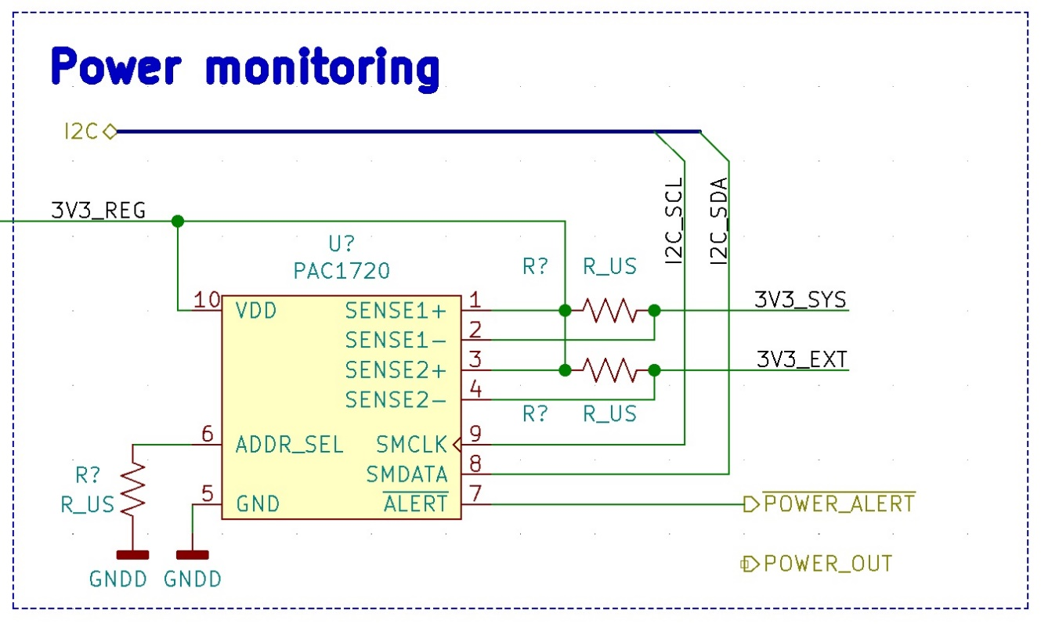

*1.5 ábra – A fogyasztás felügyelete*

## Power-on reset

Annak érdekében, hogy a rendszerfeszültség a minimálisnál alacsonyabb szintre zuhanása (brownout) a mikrokontroller megfelelő RESET állapotát eredményezze, egy feszültségfigyelő áramkör (STM6315) került illesztésre. Az áramkör 2.93V-os rendszerfeszültségnél alacsonyra húzza a mikrokontroller engedélyező bemenetét. A feszültség megfigyelése mellett az áramkör rendelkezik egy alacsony-aktív MR/ bemenettel, melynek segítségével külső forrásból (nyomógomb) is kiváltható a RESET. A nyomógomb pergésmentesítését az IC magától elvégzi, majd a mikrokontroller által elvártnál (50us) lényegesen hosszabb ideig (210ms) RESET állapotot biztosít. Az IC kimenete alacsony-aktív és open-drain, ezzel biztosítható, hogy esetleges további források (pl. bővítőmodul) is kezdeményezhessenek RESET-et.

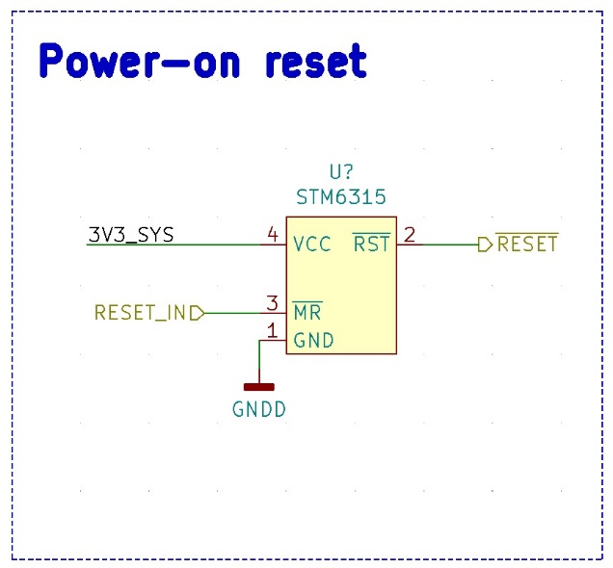

*1.6 ábra – Power-on reset áramkör*

## Források

A tervezés során segítségemre voltak felhasznált integrált áramkörök adatlapjai, valamint néhány internetes és egyetemi forrás:

* 74LVC1G19 -   
  [*https://assets.nexperia.com/documents/data-sheet/74LVC1G19_Q100.pdf*](https://assets.nexperia.com/documents/data-sheet/74LVC1G19_Q100.pdf)
* USB6B1 - [*https://www.st.com/resource/en/datasheet/usb6b1.pdf*](https://www.st.com/resource/en/datasheet/usb6b1.pdf)
* BQ24075 - [*http://www.ti.com/lit/ds/slusau3b/slusau3b.pdf*](http://www.ti.com/lit/ds/slusau3b/slusau3b.pdf)
* BQ2970 -[*http://www.ti.com/lit/ds/symlink/bq2970.pdf*](http://www.ti.com/lit/ds/symlink/bq2970.pdf)
* NCP1529 -[*https://www.onsemi.com/pub/Collateral/NCP1529-D.PDF*](https://www.onsemi.com/pub/Collateral/NCP1529-D.PDF)
* NCP186 - [*https://www.onsemi.com/pub/Collateral/NCP186-D.PDF*](https://www.onsemi.com/pub/Collateral/NCP186-D.PDF)
* PAC1720 - [*http://ww1.microchip.com/downloads/en/DeviceDoc/20005386B.pdf*](http://ww1.microchip.com/downloads/en/DeviceDoc/20005386B.pdf)
* STM6315 - [*https://www.st.com/resource/en/datasheet/stm6315.pdf*](https://www.st.com/resource/en/datasheet/stm6315.pdf)
* Li-Ion akkumulátorok előnyei és hátrányai - [*https://batteryuniversity.com/learn/archive/is_lithium_ion_the_ideal_battery*](https://batteryuniversity.com/learn/archive/is_lithium_ion_the_ideal_battery)
* Li-Ion akkumulátorok töltési módszerei - [*https://batteryuniversity.com/learn/article/charging_lithium_ion_batteries*](https://batteryuniversity.com/learn/article/charging_lithium_ion_batteries)
* Li-Ion akkumulátorok élettartamának növelése - [*https://batteryuniversity.com/learn/article/how_to_prolong_lithium_based_batteries*](https://batteryuniversity.com/learn/article/how_to_prolong_lithium_based_batteries)
* A BQ24075 illesztése a kapcsolásba -   
  [*https://learn.sparkfun.com/tutorials/battery-babysitter-hookup-guide/all*](https://learn.sparkfun.com/tutorials/battery-babysitter-hookup-guide/all)
* Tevesz Gábor, Szabó Zoltán - *Mikrokontroller alapú rendszerek elektronikus jegyzet*